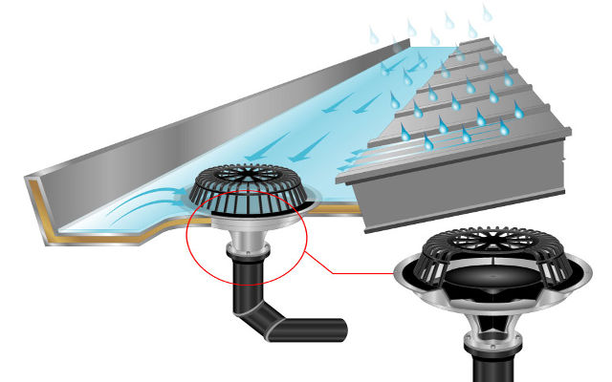
Sifonik sistemler suyun tahliyesi için eğime gerek duymazlar. Prensip olarak sifonik direnaj çok basit bir sistemdir. Sifonik sistemler klasik çatı direnajı sisteminin aksine tam kapasite ile çalışır. Su emilerek veya yüksek hızda borulardan aşağı inerken, borularda boşluk kalmaz. Sifonik sistemler, çatıdan birçok su direnaj borusu indirmek yerine sadece bir boru ile çüzüme ulaşır.Vakum etkisi bu sistemin can damarıdır. Aşağı iniş borusunun içi su ile dolduğunda hiç hava kalmaz böylece aşağı akmaya başlayan su bir vakum etkisi yaratır. Yoğun yağış esnasında sifonik sistemde kullanılan anti girdap etkili plaka sistemin tam kapasite çalışmasını sağlar.Ayrıca bu sistem kendi kendini temizler.
Sifonik sistemlerin çalışmasını sağlayan en öenemli parçalardan biriside süzgeçlerdir. Sistemin durmasına neden olabilecek en önemli faktör süzgeçlerin çalışmaması yani tıkanmasıdır. Bunun yanında azda olsa montaj esnasında oluşabilecek insan faktörüne dayalı hatalarda sistemin durmasına neden olabilir.
Sifonik sistemler, meteorolojiden alınan bölgenin 100 yıllık yağış ortalaması verileri değerlendirilerek hesaplanır.
Sifonik sistemlerin çalışabilmesi için minimum 1lt/sn akış gerçekleşmesi gerekir.Bu ülkemiz şartlarında yaklaşık 20 – 30 m2 çatı alanına tekabül eder. Maksimum çatı alanı sırnırı yoktur.
Sifonik sistemlerde yatay hattı uzunluğu nekadar olmalıdır. Iniş yüksekliğinin 10 ila 20 katı aralığında eğimsiz hat döşenebilir. Eğer yükseklik 10 m ise 190 m ye kadar kanal döşenebilir.
Sifonik sistemlerin bakımı.Sifonik sistemler herhangi bir bakım istemezler.Sistemin yüksek hızda ve vakum etkisi ile çalışmasından kaynaklanan kendi kendini temizleme özelliği vardır. Ancak çevresel faktörlerden dolayı süzgeçlerinin önünün düzenli temizlenmesi tavsiye edilemektedir.
Sifonik sistemlerde borunun içindeki sıvının hızı 6 m/s yeye kadar çıkabilir. Eğer yağmur suyu veya atık sistemlerine bağlanacaksa suyun hızını düşürmek için menhollere hız kesici plakalar yerleştirilir.
Sifonik sistemlerde maliyet. Geleneksel sisteme göre daha azdır. Boru çaplarının küçülmesi iniş borularının azlığı sistemin avantajları arasındadır. Toplanan bilgilere göre tahminen %30 fiyat avantajı olduğu tahmin edilmektedir.
Sifonik sistemlerde yatırımın geri dönüşü. 1000 m2 lik bir çatıda yıllık ortalama 585 ton su toplanır.Suyun parasal değeri ortaalama 4 tl/m3 oalrak alındığında. Yılda 2340 tl tasarruf sağlar. Yaklaşık kurulum maliyetini 5000 ila 8000 lira arasında olduğunu düşünürsek. 2,5 ila 4 yıl arasında bir geri dönüş süresi hesaplayabiliriz. Üretinlerinde yumuşak su kullanan firmalar için karlı bir yatırım olarak görülmektedir.
